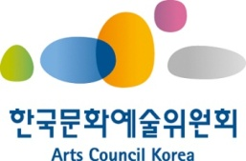 | 보 도 자 료
배포일 : 2013.7.4(목)
배포처 : 한국문화예술위원회 아르코미술관
수 신 : 미술, 건축, 문화 담당 기자님
발 신 : 아르코미술관 교육담당 강언덕 02)760-4609 / hillie@arko.or.kr
정림건축문화재단 이경희 070)4365-7818 / lee@junglimfoundation.org

아르코미술관, 청소년대상 ‘푸른꿈건축학교’ 개최

한국문화예술위원회(위원장 권영빈) 아르코미술관은 정림건축문화재단, K12건축학교와 공동으로 서울 대학로 아르코미술관 3층에서 오는 20일(토)부터 내달 10일(토)까지 ‘푸른꿈건축학교’를 개최한다고 밝혔다.

청소년을 위한 건축교육인 ‘푸른꿈건축학교’는 미래 세대의 주역인 청소년에게 건축에 대한 인식을 높이고, 건조 환경(built environment)에 대해 건축적 사고로 접근할 수 있도록 하기 위한 프로그램으로 선착순 35명을 받아 교육을 진행할 예정이다.

푸른꿈건축학교 참여를 희망하는 청소년은 아르코미술관 홈페이지(www.arkoartcenter.or.kr) 접속 후 참가신청서를 작성해 접수하면 된다.

기타 자세한 사항은 아르코미술관 사회교육팀(02-760-4609), 정림건축문화재단 사무국(070-4365-7818)으로 문의하면 된다.

<푸른꿈건축학교> 프로그램 개요
ㅇ 공동기획 : 아르코미술관, 정림건축문화재단, K12건축학교
ㅇ 교육대상 : 중학생 35명
ㅇ 기간 : 여름학기 2013.7.20(토)~8.10(토) / 겨울학기 2014.1월(예정)
ㅇ 시간 : 매주 10:00~12:30 (150분)
ㅇ 장소 : 동숭동 아르코미술관 3층 세미나실
ㅇ 내용 : 건축 주제 강의, 실습, 건축가와의 만남, 토론 등
ㅇ 접수일시 : 2013.6.20.(목)~선착순 마감 시까지
ㅇ 접수방법 : 아르코미술관 홈페이지 온라인 선착순 접수 후 참가비 입금
ㅇ 참가비 : 4주 12만원 (교육비, 재료비 포함)
ㅇ 문의 : 아르코미술관 사회교육팀 02-760-4609/4616/정림건축문화재단070-4365-7818


아르코미술관, 정림건축문화재단, K12건축학교 공동 기획
통합교육의 새로운 가능성으로서 건축 교육
(Learning through Architecture)
청소년 대상, 푸른꿈건축학교 추진

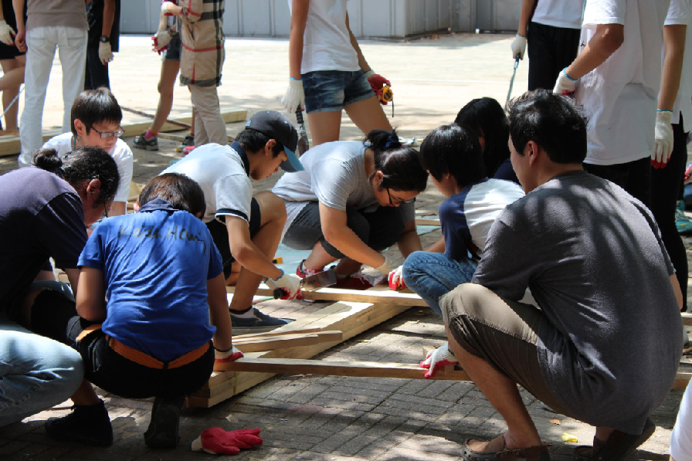


 푸른꿈건축학교는,

‘전환기 시기(Transition Year)’인 청소년을 대상으로 한 프로그램입니다. 초등학생을 위한 새싹꿈건축학교가 ‘건축을 통한 창의적인 예술교육’을 목표로 한다면, 청소년을 위한 ‘푸른꿈건축학교’는 막연하게나마 건축에 관심이 있는 초등 교육 이상의[중고등] 학생들에게 건축은 무엇이며, 실제 우리 삶을 보다 안전하고, 아름답고, 편리하게 살 수 있는 방법은 무엇인지를 주제 강연, 건축가와의 만남, 학생 간 토론, 실습 등을 통해 좀 더 구체적으로 제시하고 익힐 수 있는 시간입니다.
푸른꿈건축학교의 교육 목적은,

건축은 우리의 일상생활에 가장 직접적이면서 피할 수 없는 영향을 미치고 있으며, 인간의 사고와 경험의 모든 측면들을 어우르며, 사회의 요구와 가치를 반영합니다. 그러므로 건축 교육의 필요성은 매우 중요하다 하겠습니다. 건축학교의 푸른꿈건축학교는 건축 그 자체의 광범위한 속성으로 사회적, 환경적, 기술적, 미적 주제 등을 다루는 실습 기반의 학습(activity-based learning)을 강조하며, 이를 통해서 청소년에게 좋은 건축은 어떻게 만들어지며, 그들 자신이 환경의 질에 어떠한 영향을 미치는가에 대한 인식을 키워주고자 합니다.
전환기인 청소년 시기는 삶의 꿈을 향한 도전과 모험으로 중요한 시기여야 하지만, 규격화된 입시 위주 교육 프로그램으로 인해 다양한 가치와 대안이 없는 ‘교육적 공백’ 속에서 살아가고 있습니다. 청소년을 위한 건축교육인 푸른꿈건축학교는 건축을 통한 교과통합 활동(Cross-Curricular Activities through Architecture)을 통해 비판적 사고력, 표현 능력, 그리고 창의력을 키워줌으로써 청소년들에게 삶을 구체화할 수 있는 학습 경험에 무한한 가능성을 제시합니다.

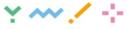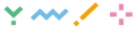
ㅇ 공동기획 : 아르코미술관, 정림건축문화재단, K12건축학교
ㅇ 교육대상 : 중학생 35명 (일반 청소년 27명 이내/유료, 사회적배려 대상 청소년 8명 이내/무료)
ㅇ 기간 : 여름학기 2013.7.20(토)~8.10(토) / 10:00~13:00 (3시간)
ㅇ 장소 : 아르코미술관 3층 (서울시 종로구 동숭길 3번지, 혜화역 2번출구)
ㅇ 접수일시 : 2013.6.20(목)~선착순 마감 시까지
ㅇ 접수방법
- 일반 청소년 : 아르코미술관 홈페이지 온라인 선착순 접수 후 참가비 입금(4주 12만원)
- 사회적배려 대상 청소년 : 서울지역아동센터협의회 사무국 공지 참고
(교육참가지원서 혹은 추천서 제출 필수, 교육비 무료)
ㅇ 문의 : 아르코미술관 사회교육팀 02-760-4609/ 정림건축문화재단 사무국 070-4365-7818

날짜 | 강연 개요 | 건축가 | 건축가 소개
7.20 | 건축학 개론  영화 <건축학개론> 등 미디어에서 보여지는 건축가에 대한 이미지와 실제는 어떤 차이가 있을까. 건축이란 무엇인지, 건축가가 하는 일, 건축/마을/도시의 생성, 디자인 프로세스에 대한 이해 등 건축가의 역할과 건축의 기본 배경을 이해하고, 건축가역할놀이 및 실습을 통해 스스로 건축가가 되어본다. | 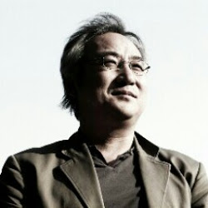  [홍성천]  K12건축학교 교장  엑토건축 대표  경기대 건축학과 겸임교수 | 서울시립대 건축공학과 및 대학원을 졸업하고, 2001년부터 엑토건축을 운영하고 있다. 또한 2002년부터 K12건축학교 교장으로서 어린이와 청소년들을 위한 건축교육 활동을 지속적으로 진행하고 있으며, 『건축가와 함께하는 어린이 건축교실[ae80]』을 공저하였다.  <주요 작품>  서울시립대 조형관, 나남수목원 인포센터 및 카페테리아, 판교S주택, 한강공원 플로팅까페(11동), 상암동 J빌딩 등
7.27 | 집은 어떻게 서 있는가  건축의 중요한 개념 중 하나인 구조와 사물의 구축 관계, 힘의 원리를 이해하고, 비닐 에어튜브로 구조물을 만들어보는 실습을 통해 ‘구조’의 개념을 체험한다. | 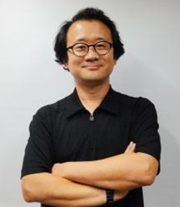  [강승희]  노바건축 대표  경희대 건축학과 겸임교수 | 경희대 건축공학과, 서울시립대 도시과학대학원에서 건축공학과를 졸업하고 노바건축 대표로 활동하고 있다.  <주요 작품>  장원재사(2011년 목조건축대전 대상)  늘목리주택(2008년 목조건축대전 본상)  제주도 삼나무 테스트하우스 등
8.3 | 책과 함께 하는 건축  지정 도서인 『아파트와 바꾼 집-살구나무집 이야기』(박철수, 박인석 지음. 동녘)을 읽고, 책속의 ‘살구나무집’의 건축주이자 저자인 박철수 교수와 집을 설계한 건축가 조남호의 대담 속에서 하나의 건축이 완성되는 과정을 간접적으로 체험한다. | 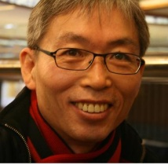  [박철수]  서울시립대 건축학부교수 | 서울시립대학교 건축학부 교수로 ‘주거건축과 문화’, ‘도시공간과 사회환경’등의 주제를 엮어 가르치고 연구하고 있다. 주택연구소와 공동주택연구회에서의 연구와 활동 덕에 ‘아파트 전문가’라는 별칭을 가지고 있다. 아파트로 표준화된 일상 역시 다른 문화와 마찬가지로 여러 가능성 중에서 선택할 수 있어야 한다고 믿음으로, 아파트를 벗어나 건강한 단독주택으로 옮겨가는 과정을 엮은 [아파트와 바꾼 집], 이외에도 [아파트의 문화사], [소설 속 공간산책 1,2,3], [한국공동주택계획의 역사] 등 40권 정도의 책을 펴냈으며, 최근 [아파트]를 출간했다.
 |  | 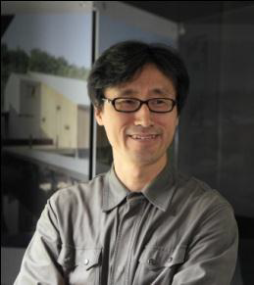  [조남호]  솔토건축 대표 | 서울시립대 건축학과를 졸업하고, 1995년 솔토건축을 설립하였다. 목조건축 분야에서 손꼽히는 건축가로 주목 받고 있으며, 책 속의 ‘살구나무집’을 설계, 건축하였다.  <주요 작품>  게스트하우스(2000년 한국건축문화대상 대상),  The Architects Regional Council Asia Awards(Gold Medal), 교원그룹비젼센터(2004년 건축가협회 ‘올해의Best 7' 작품상), 2005년 한국목조건축대전 본상, 알즈너콤플렉스(2006년 건축가협회 ‘올해의Best 7' 작품상), 2009년 문화체육관광부 장관상,  2010년 교보생명환경문화상 환경예술부문 대상
8.10 | 목재로 아지트 짓기  각재와 버려진 자재를 활용하여, 꿈꾸는 아지트 공간을 설계하여 직접 만들고 체험해보는 시간으로, 협동심과 노동의 가치, 창조적 문제해결 능력 등을 함께 배양한다. | 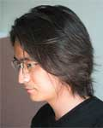  [장성렬]  이안디자인건축사무소 대표 | 서울대 건축학과를 졸업하고, 건축사사무소 아르텍, TaiSoo Kim Associates, 건축사사무소 S&D, 건국대학교 건축대학원 외래 Critic, 계원조형예술대학 외래교수, Enrich Planning 이사, 이안디자인건축사사무소 대표, 건축사업관리센터 설계분야 자문위원으로 활동하고 있다.  건축물의 경제적 가치상승과 새로운 건축적 전략을 구사하는 최적의 디자인을 통해 일반건축물과 공동주택 등의 프로젝트를 진행하고 있다.
 |  | 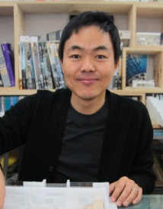  [김창균]  유타건축 대표  서울시립대 건축학과 겸임교수 | 서울시립대 건축공학과 및 동 대학원을 졸업하고 2009년부터 유타건축사사무소를 이끌고 있다. 서울시 공공건축가로 활동 중이며 공공화장실 리모델링 작업으로 2011년 문화체육관광부 주관 ‘올해의 젊은 건축가상’을 수상했다. ‘동네건축가’, ‘재활용건축가’란 별명이 붙을 정도로 다수의 건축가가 신경쓰지 않는 공공화장실, 가압장 등의 건물을 고민해서 많이 작업했다.  <주요 작품>  서울시립대 미디어센터와 정문  삼청동 가압장  국립과천과학관 감각놀이터  보성 툇마루 주택
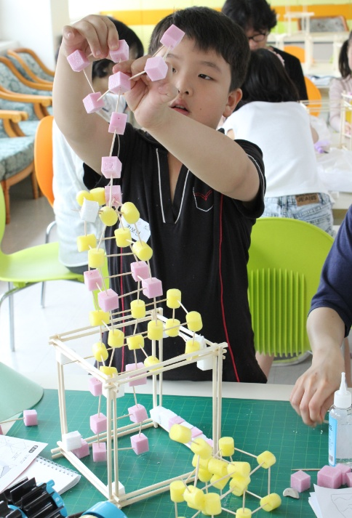
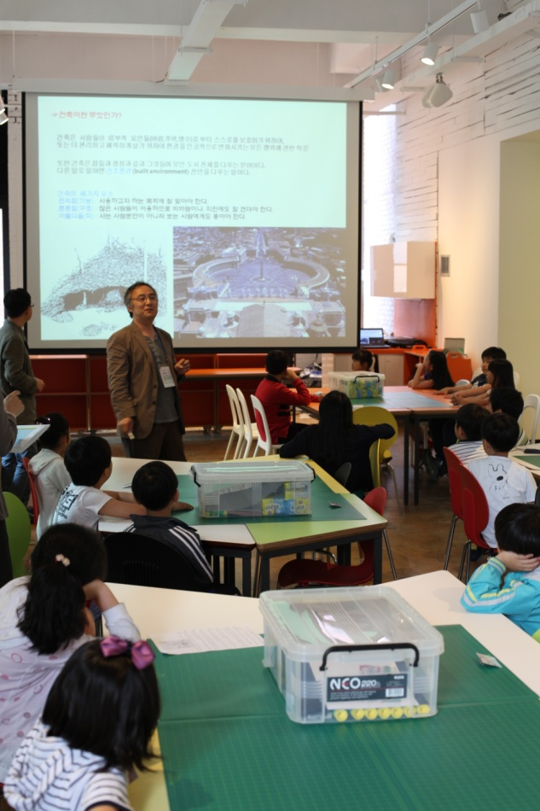
,

는
건축은 우리를 둘러싸고 있는 일상, 즉 삶의 토대입니다. 건축학교는 어린이, 청소년, 성인, 교사 모두가 스스로 마주하는 공간을 주체적으로 접근하고, 그것을 통해 더 행복한 삶을 살 수 있는 사고와 공감대를 키우는 것을 목표로 합니다.
‘건축학교’는 아르코미술관, 정림건축문화재단, K12건축학교가 창의적인 파트너십을 구축하여 미래 세대의 주역인 어린이와 청소년에게 건축에 대한 인식을 높이고, 건조 환경(built environment)에 대해 건축적 사고로 접근할 수 있도록 하기 위한 프로그램입니다. 건축학교는 어린이와 청소년에게 단순히 건조 환경을 만들어가는 방법을 가르치는 것이 아니라, 창의적인 문제해결 능력과 사회인식 능력을 키워주기 위한 ‘건축을 통한 교육(Learning through Architecture)’을 추구합니다.

창의성 계발을 위한 통합예술교육
창의성은 모든 인간이 본질적으로 가지고 있는 능력으로, 외부환경의 자극에 의해 더 크게 계발될 수 있습니다. 예술과 공학, 인문학과 경제학의 가장 이상적인 만남을 추구하는 건축은, 내 주변 환경을 고안하는 과정을 통해 예술적 재능을 키우는 것은 물론, 창의성 계발에 주요 자양분이 됩니다.

체험학습을 통한 학습 능력 개발
가상공간에 과도하게 노출된 아이들에게 현실공간에서의 작업은, 잠재된 공간 인지 능력을 개발하는 계기가 됩니다. 일상의 삶과 관련지어 사고하고 활용하며 느끼는 다각적인 성취감은 자신감으로 이어지고, 배움에 대한 의욕을 고양시켜 줍니다.

합리적 분석과 통합적 사고
우리가 마주하는 모든 활동은 항상 선택을 요구합니다. 그러한 과정에서 전문가의 즉각적인 피드백은 아이들의 통합적 사고능력을 키워, 합리적 이해와 분석, 비판 및 결정을 하도록 도와줍니다.

공동체와 지역사회에 대한 이해
우리 주변의 건축과 도시, 즉 ‘건조 환경’에 관한 이해를 키운 아이들은 지역사회가 구성원의 애착이 모여 지탱된다는 것을 배우고 같이 사는 삶, ‘나’에서 출발해 ‘우리’라는 생활에 대한 시야를 가질 수 있습니다.

지역사회 연계, 재능기부, 기업 후원 등을 통한 꿈 나누기의 매개체 역할
건축학교의 프로그램은 지역적 특수성 및 교육비 부담으로 문화예술 교육의 기회가 부족했던 아이들에게 전문가의 재능기부 및 여러 기관의 협력과 기업 후원을 통해 참여기회를 확대하고 있습니다.
-2012년 포스코A&C 후원 <여름건축학교> 서울 12개 지역아동센터 어린이 및 청소년 139명 교육 참여
-2013년 포스코A&C 후원 <꿈꾸는건축학교> 다문화가정 지구촌학교 어린이 45명 교육 참여

2013 프로그램 안내

  건축을 통한 창의적인 예술교육
  대 상 | 초등학생 70명
  기 간 | 봄학기 2013.3.16(토)~4.20(토) 6주 과정  가을학기 2013.9.28(토)~11.2(토) 6주 과정
  시 간 | 저학년반 10:00~13:00, 고학년반 14:00~17:00
  교육장소 | 아르코미술관 3층 세미나실
  교육내용 | 도시, 구조, 기하, 빛과 공간, 상상 공간, 아지트  6개 키워드로 ‘건축과 놀기’
  강 사 | K12건축학교 건축가 선생님들
  놀이를 통한 건축이야기 'p-ARCH-y party'
  대 상 | 미취학 유아(6~7세) 15명
  기 간 | 6월, 8월, 10월 가 4주 과정
  시 간 | 11:00~13:00
  교육장소 | 아르코미술관 2층 아카이브
  교육내용 | 놀이가 곧 건축 공간의 배움터가 되는 체험형 놀이교육으로 상상이 더해진 공간을 디자인하고 새로운 공간을 체험함
  강 사 | K12건축학교 건축가 선생님들
 | 
  새싹꿈 과정의 심화로 건축에 대한 이해를 높이고, 건축 관련 진로탐색을 도와주는 확장된 통합교육
  대 상 | 건축과 도시에 관심 있는 중학생(1~3학년) 35명
  시 간 | 여름학기 2013.7.20~8.10 매주 토요일 4주  겨울학기 2014.1월~2월 중 매주 토요일 4주 (예정)
  교육장소 | 아르코미술관 3층 세미나실
  교육내용 | 건축에 관심 있는 청소년을 위한 진로모색 및 인문학 등 통합 건축교육
  강 사 | K12건축학교 건축가 선생님들
  다양한 건축가와의 만남 및
  건축을 주제로 한 렉처 프로그램
  대 상 | 건축과 도시에 관심 있는 성인 60명
  기 간 | 봄학기 2013.3.23(토)~4.20(토) 5주  가을학기 10.5(토)~11.2(토) 5주 (예정)
  시 간 | 매주 토요일 11:00~12:30
  교육장소 | 아르코미술관 2층 아카이브(장소변경 가능)
  교육내용 | 건축과 일상공간에 대한 건축가와의 대화
  강 사 | 정현아, 조남호, 윤태권, 임형남, 노은주, 장영철 등 (가을학기 강사진은 추후 공지)
 | 
  어린이 건축교육에 뜻을 함께하는 예비교사양성프로그램
  대 상 | 건축학교를 함께 꾸려나가고자 하는 선생님
  기 간 | 2013.3.9(토) / 9.7(토)
  자격 | 건축 관련(도시, 조경 등) 종사자 혹은 어린이교육 관련 종사자(재/휴학/졸업자 모두 가능)
  장소 | 아르코미술관 3층 세미나실
  내용 | 건축학교 프로그램 안내 및 교사의 역할,  어린이와의 소통 방법 등
  참여가 어려운 이들을 위한 사회공헌 프로그램
  대 상 | 자체 선정
  기 간 | 2013.5월~11월 중 수시
  공동기획 | 아르코미술관, 정림건축문화재단, K12건축학교, 포스코A&C 등
  ※ ‘꿈꾸는 건축학교’에 함께하길 원하는 기업 및 단체 문의 / 아르코미술관 사회교육팀 02-760-4609
를 만드는 공동 주최 기관

아르코미술관 www.arkoartcenter.or.kr
한국문화예술위원회(Arts Council Korea)에서 직접 운영하는 공공미술관으로 한국의 현대미술을 다루는 전시, 아카이브, 교육 사업을 통해 예술가를 육성하고 시민들의 현대 예술 향유 기회를 확대하고 있으며, 최근에는 시각예술을 중심으로 한 융복합예술의 창작 플랫폼으로 사업을 강화하고 있습니다.

정림건축문화재단 www.junglimfoundation.org
한국의 유일한 공공 건축문화재단으로서 건축의 건강한 생태계 조성을 위해 일합니다. 이를 위해 한국 건축의 지속적 성장을 위한 바르고 균형잡힌 매개자, 건축을 통한 사회 공동체 활성화를 위한 촉매자가 되고자 합니다.

K12건축학교
(사)문화도시연구소 부설 K12건축학교는 어린이 건축교육에 뜻을 가진 현장 중심 건축가들의 모임으로 2002년부터 어린이 건축교육을 추진해 오고 있습니다. ‘K12’는 'from Kindergarten to 12 grades'의 약자로, 유치원에서 12학년에 해당하는 고등학교 3학년까지의 교육을 의미합니다.

[ 2013 건축학교 후원처 ]
㈜포스코A&C, 사회적기업 문화로놀이짱, 주한 덴마크대사관, 마르쉐@

붙임 :
- 2013 건축학교 브로슈어
- 푸른꿈건축학교 로고
- 대표이미지 원본

